**1.**   **개  요**

  검색 엔진 개발에 앞서 검색 엔진의 작동원리 및 Open Source인 Lucene의 기능을 검토하여 적용 가능성 여부와 기능을 파악하고 앞으로의 개발 방향에 대하여 정리한다.

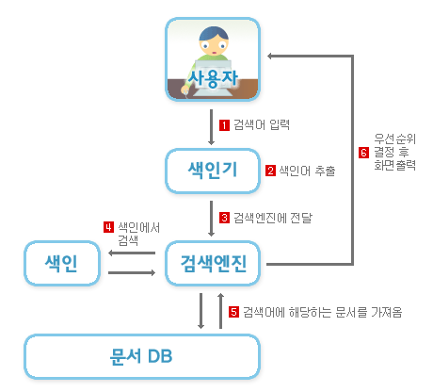

**2.Lucene**

-       아파치 최상위 Project중에 하나로 [http://lucene.apache.org](http://lucene.apache.org/)에서 접할 수 있다.

-       Lucene은 강력한 기능뿐만 아니라 간단하기 때문에 IT업계에서 많이 사용된다.

-       Lucene은 확장 가능한 고성능 정보검색(IR, Information Retrieval) **라이브러리**이다. Lucene은 소프트웨어 프로그램에 색인과 검색 기능을 간단하게 추가할 수 있도록 지원한다.

-       Lucene을 사용할 때 검색에 대한 전문적인 지식을 반드시 알 필요는 없다. 꼭 필요한 몇 가지 기본 클래스들을 사용하는 방법만 익히면 색인과 검색 기능을 직접 추가할 수 있다.

